专业: | 本科经济类 |  |  |  | 课程名称: | 概率统计 |  |  | 学分: | 3 | 试卷编号（ B）
课程编号: |  | 4110750 |  |  | 考试方式: | 闭 卷 | 考试时间: |  |  |  | 100 |  | 分钟
拟卷人（签字）: |  |  |  |  | 拟卷日期: | 2007-06-10 | 审核人（签字）:
得分统表:
题 号 |  |  | 一 |  | 二 | 三 |  | 四 |  |  |  | 总 分
得 分

一、选择题（本题共5小题，每小题3分，共15分）
得 分 | 阅卷人

班级 学号 姓名
----------------------------------装----------------------------------订---------------------------------线---------------------------------

1．若事件满足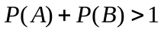，则一定（ ）.
(A)不相互独立 (B)相互独立
(C)互不相容 (D)不对立
2．个人随意入住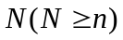个房间，则每个房间最多住一人的概率为（ ）.
(A)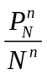 (B) 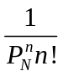 (C) 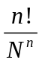 (D) 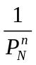
3. 设的分布函数为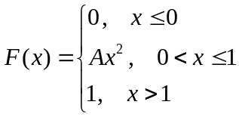，则（ ）.
(A) (B) (C) (D)
4．已知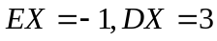，则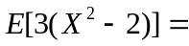（ ）.
(A) (B) (C) 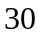 (D) 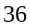
5． 设总体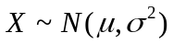，未知，已知，为来自总体的样本，记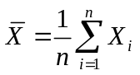，则的置信水平为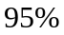的置信区间是（ ）.
(A)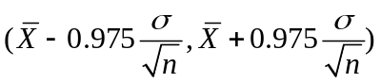 (B) 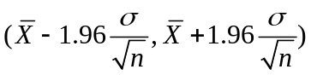
(C) 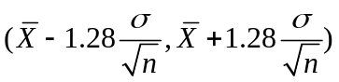 (D) 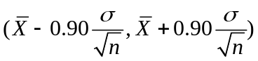
得 分 | 阅卷人
二、填空题（本题共10空格，每空格3分，共30分）

1．“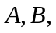两个事件中至少有一个发生”，这一事件表示为 .
2．设离散型随机变量的概率分布律为，则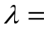__________.
3．已知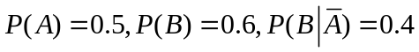，那么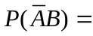 _______，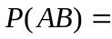_____,
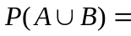____________.
4. 设总体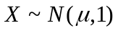，其中为未知参数，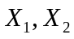为样本. 当满足条件_______时，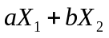为的无偏估计.
5.设为两个随机变量，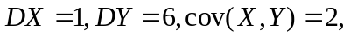则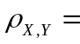________________,
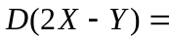______________.
6.已知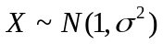，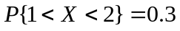，则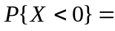_________.
7.设总体，未知，已知，为来自总体的样本，统计假设为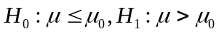，则检验统计量为 .
得 分 | 阅卷人
三、解决下列概率问题（本题共3小题，共35分）

1、（本题10分）已知随机变量服从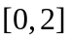上的均匀分布，求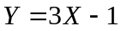的概率密度函数.
.

2、（本题10分）设随机变量的概率分布律为
班级 学号 姓名
----------------------------------装----------------------------------订---------------------------------线---------------------------------
 | 0 | 1 | 2 | 3
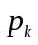 |  | 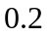 | 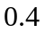 | 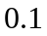
（1）确定常数（2）求的分布函数.

3、（本题15分）设的联合概率密度函数为：
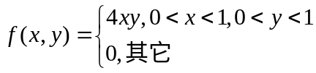
试求（1）的边缘概率密度函数（2）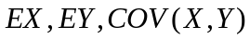（3）是否独立？是否相关？

四、解决下列统计问题（本题共2小题，共20分）
得 分 | 阅卷人

1、（本题10分）设总体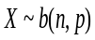，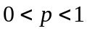为未知参数.已知取得了样本值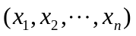，求的矩估计.

2、（本题10分）设总体具有概率密度
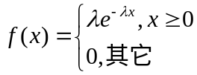，为未知参数，为其一组样本值.
求的最大似然估计.

参考数据：